Flores secas

É preciso:

- Algumas flores pequenas bonitas e coloridas  - Papel pardo  - Papel autocolante transparente  - 1 pedaço de cartolina  - 1 tesoura  - Livros grossos e pesados
   | 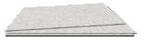
  flores | papel pardo
  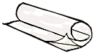 | 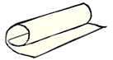
  papel autocolante | cartolina
   | 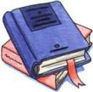
  tesoura | livros grossos

Como fazer :
1 - Escolhe uma ou duas flores que aches bonitas. | 2 - Põe as flores sem tocarem umas nas outras no meio de duas folhas de papel pardo. | 3 - Põe as folhas dentro de um livro grosso e põe-lhe vários livros pesados em cima.
 | 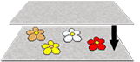 | 
5 - Espera 3 semanas. Pede que te digam quando esse tempo passou.  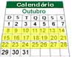 | 6 - Usa as flores secas para fazeres quadros, postais e marcadores de livros, colando-as à cartolina, cortada à medida do que se quer fazer, e cobrindo por cima com o papel autocolante. | 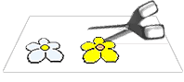
 |  | 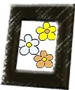
Aproveita e faz prendas com trabalhos bonitos usando as flores secas.

